Información sobre el ERP seleccionado

Introducción:
Tryton es una aplicación de tres capas licenciado en GPL-3, escrito en lenguage Python y usa PostgreSQL como base de datos. Es el núcleo base de complejas soluciones empresariales que es modular, escalable y seguro.
La arquitectura de tres capas esta formada por: el cliente Tryton, el servidor Tryton y la base de datos
La base de Tryton (también llamado núcleo Tryton) ofrece todas las funcionalidades necesarias de una plataforma de aplicaciones completa: persistencia de datos, extensa modularidad, administración de usuarios (autentificación, control detallado de acceso a los datos, manejo concurrente a recursos), flujos de trabajo y motores de reportes, servicios web e internacionalización. Se constituye por tanto en una plataforma de aplicación completa que puede emplearse para cualquier propósito relevante.

Nota histórica:
Tryton es el fruto de años de experiencia en el desarrollo de software de gestión empresarial (ERPs). Un proyecto que nace de la unión de empresas líderes en el desarrollo de ERPs de software libre, en una nueva comunidad, con la intención de diseñar y crear un producto donde aplicar todo el conocimiento acumulado en años de mejoras y desarrollos.
Tryton se originó como un fork de la versión 4.2 de TinyERP (que posteriormente se rebautizó como OpenERP), el 10 de diciembre del 2007.
La primera versión se publicó en noviembre de 2008, en esta versión se reescribieron partes del núcleo y los módulos principales. Desde ese entonces se han sacado nuevas versiones cada seis meses.
Finalmente el 20 de noviembre del 2012 nació la fundación privada Tryton.
Desde entonces el código ha sido prácticamente reescrito de nuevo. También muchos gobiernos están interesados en desplegar Tryton.

Mas información:
Tryton no sólo es un programa de gestión, es un proyecto global pensado para crear un producto de calidad y continuidad que en su diseño ha contemplado cuatro parámetros claves para conseguir tal fin.

Perfeccionismo. La comunidad Tryton ha empleado toda su experiencia y conocimientos para mejorar la aplicación.
Evolución. La sociedad y los mercados actuales cambian continuamente. Por este motivo Tryton evoluciona y mejora constantemente su producto con dos versiones anuales y facilita los cambios de versión integrando el código de las migraciones en el núcleo del programa. Una forma sencilla y económica de disponer de un programa de gestión actualizado.
Conectividad. Tryton está pensado para esta sociedad cambiante sin olvidar las necesidades actuales. El acceso de cliente escritorio o mediante dispositivos Android se ven ampliados con la utilización de webservices y las posibilidades de Nereid, un entorno que permite el desarrollo para aplicaciones web integradas directamente en el ERP sin necesidad de conectores ni sincronización.
Liderazgo. La Fundación Tryton es la organización que sirve de punto de encuentro entre las diferentes empresas desarrolladoras, aglutina los diferentes puntos de vista y promueve el uso de la aplicación delegando las directrices de desarrollo y evolución del programa a una comunidad organizada.
Ademas presenta:
- Gran modularidad
- Software libre
- Multiplataforma
- Integración con software auxiliar libre

Descripción de la instalación.
Aclaración: al principio intenté instalar Dolibarr por lo que los pasos de la instalacion son de este, pero al final lo cambio por Tryton.
Para realizar la instalación de Dolibarr primero me dirigí a la pagina web de Dolibarr y me descargué el paquete (.deb) para Debian y Ubuntu.
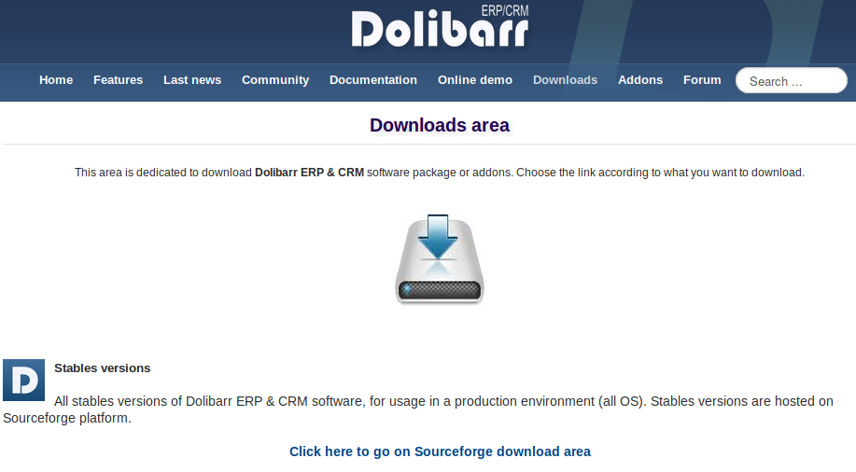
Mas tarde lo instalé con el gestor de paquetes GDebi.
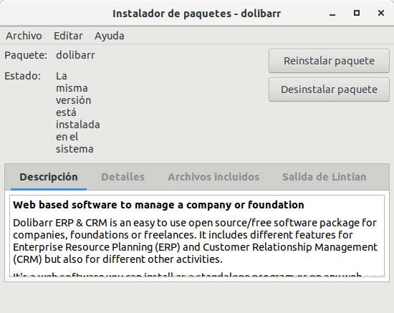
Al ejecutar el programa se me abrió el navegador web para terminar de instalarlo y configurarlo
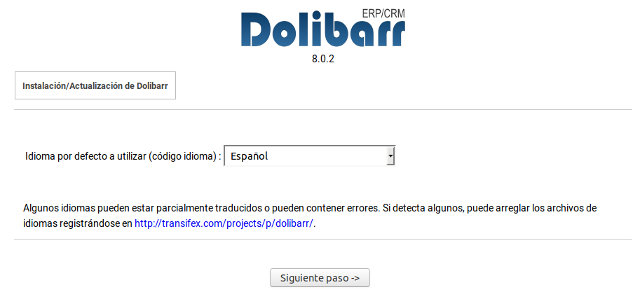
En la configuración puse como a administrador a:
- User: admin
- Pass: 1234
y a root la contraseña: 1234 también.
Al terminar la instalación me salió esto:
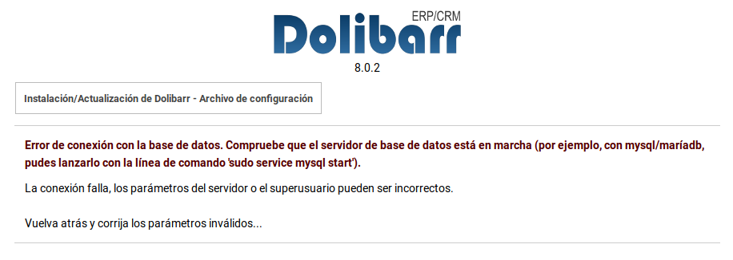
Intenté lanzarlo desde una terminal pero me daba error porque no tenia instalado el servicio mysql
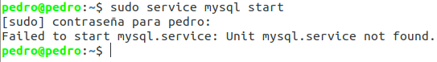
Asi que lo instalé con el comando: sudo apt-get install mysql-server
y lo volví a iniciar y recargué el navegador.
Ahora me aparecía un nuevo problema:
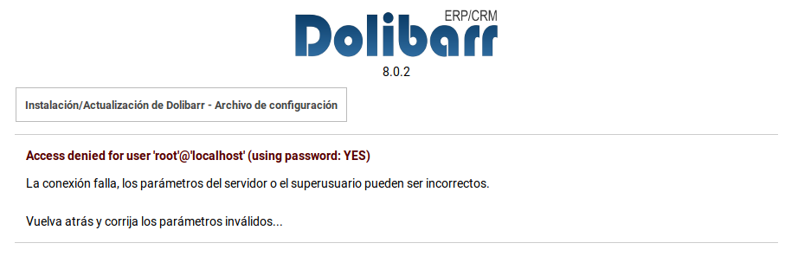
Como no pude averiguar lo que le pasaba me di por vencido e intenté con otro ERP: Tryton
Para instalarlo ejecuté el siguiente comando en la terminal: sudo apt-get install tryton-client
Al abrirlo me salía esto:
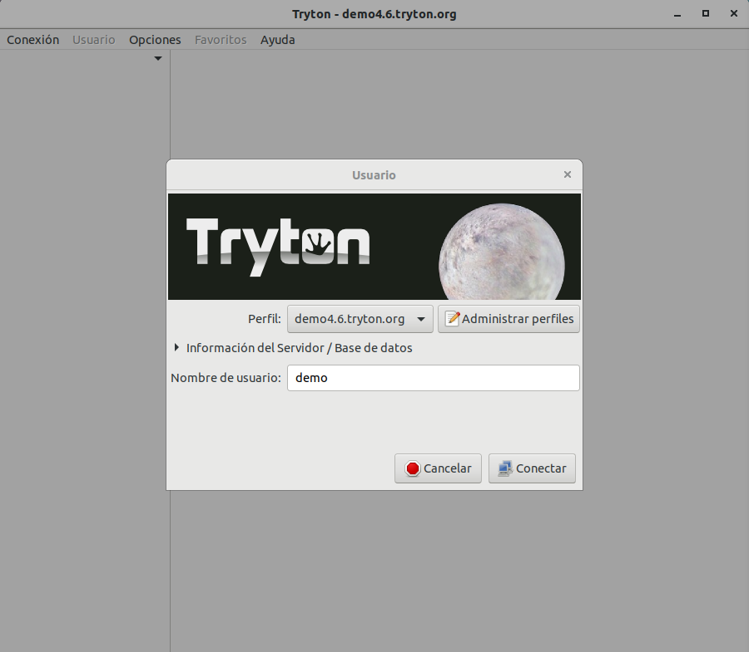
Tryton tiene un modo demo, que permite probarlo sin necesidad de crear una base de datos lo que está muy bien para realizar este informe. Para ello hay que introducir el usuario “demo” y la contraseña “demo”

Pantalla de inicio:
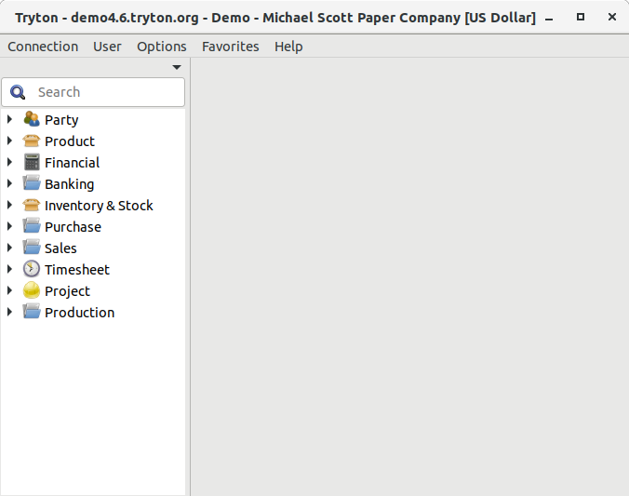

Valoración final de la dificultad
Como he dicho antes en un principio tenia pensado instalar ERPNext pero parecía complicado por todas las cosas que habia que hacer. Mas tarde me decidí por Dolibarr pero este me ha acabado dando muchos problemas lo que en mi opinion ha hecho que la dificultad sea muy elevada. Y por ultimo Tryton. La instalacion de Tryton ha sido extremadamente sencilla, tanto como su descarga e instalacion, como su configuracion debido a la funcionalidad demo que ofrece.

Funcionalidad que ofrece.

Al ser un ERP se le pueden ir añadiendo funcionalidades constantemente. Algunos de los mas importantes son entre otros:
- Contabilidad financiera: informa de todas las transacciones de un plan de cuentas.
- Comisión: agentes de venta de comisiones.
- Edocumento: formato de documento electrónico.
- Producción: transforma las materias primas en productos terminados.
- Proyecto: Comprueba la rentabilidad de los proyectos.
- Compra: Sigue tus compras.
- Venta: Sigue órdenes de venta.

Algunas funciones que presenta Tryton son las siguientes:

- Persistencia de datos: asegurada por los objetos de acceso denominados Modelos, permiten una fácil creación, migración y acceso a los registros.
- Administración de usuarios: el núcleo viene con las características básicas de la administración de usuarios: grupos de usuarios, reglas de acceso por modelos y registros, etc.
- Motor de flujo de trabajo: permite activar un flujo de trabajo en cualquier modelo de negocio.
- Motor de informes: el motor de informes se basa en el relatorio que utiliza archivos ODT como plantillas y genera informes ODT o PDF.
- Internacionalización: Tryton está disponible en inglés, francés, alemán, español e italiano. Las nuevas traducciones se pueden agregar directamente desde la interfaz del cliente.
- Datos históricos: la historización de datos se puede habilitar en cualquier modelo de negocio que permita, por ejemplo, obtener la lista de todos los valores pasados del precio de costo de cualquier producto. También permite acceder dinámicamente al registro histórico en cualquier momento en el pasado: por ejemplo, la información del cliente en cada factura abierta será la del día en que se abrió la factura.
- Soporte para los protocolos DAV: WebDAV, CalDAV y CardDAV. Esto permite la gestión de documentos y sincronizaciones de calendarios y contactos listos para usar.
- Soporte para protocolos XML-RPC y JSON-RPC.
- La independencia de la base de datos está permitida desde la serie 1.2 y se usa en la serie 1.4 para el backend de SQLite.

Funcionalidades encontradas en la prueba:

Pueden gestionarse distintos apartados de una empresa, así como:
- Los productos
- Apartado financiero
- El inventario y el stock
- Las compras/ventas
- Proyectos
entre otros.

A continuación muestro unos ejemplos de algunos apartados
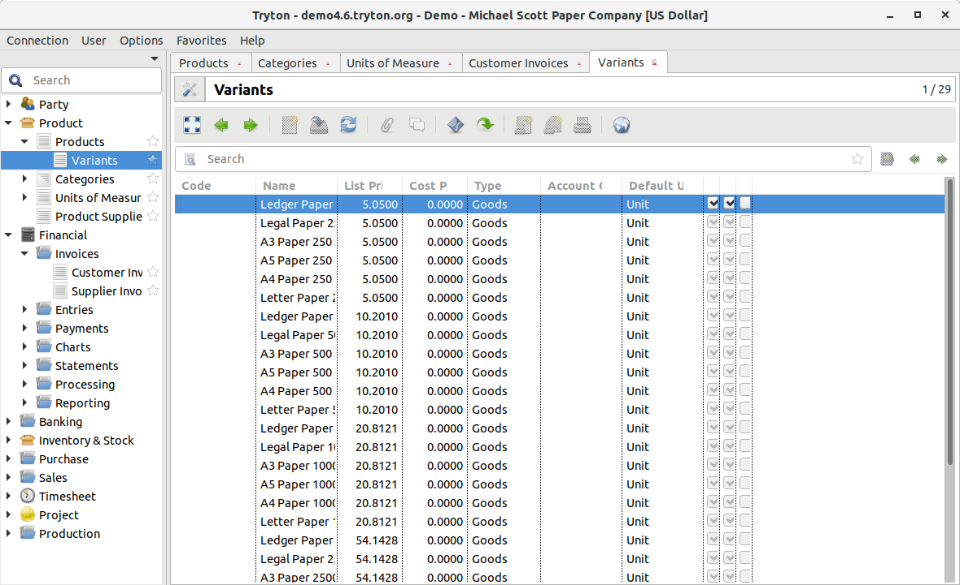
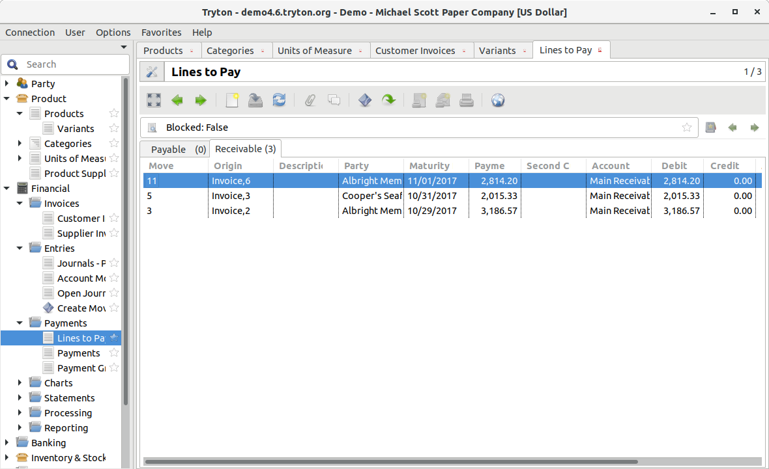
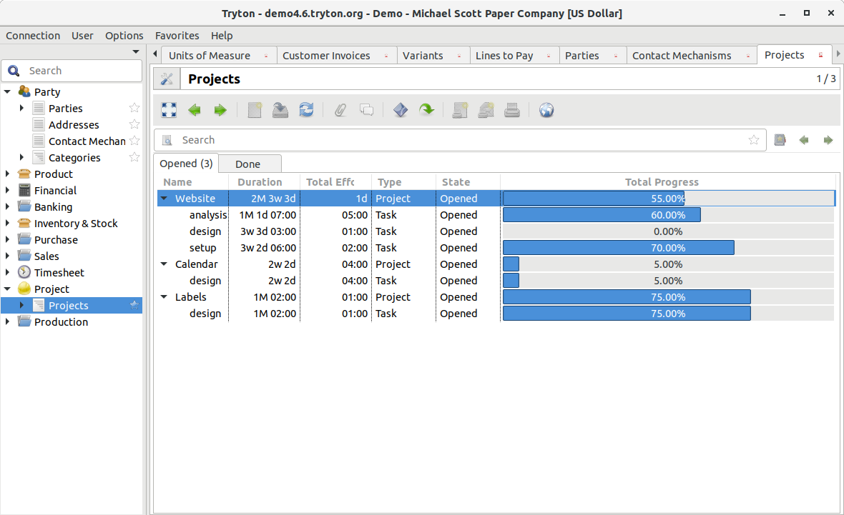

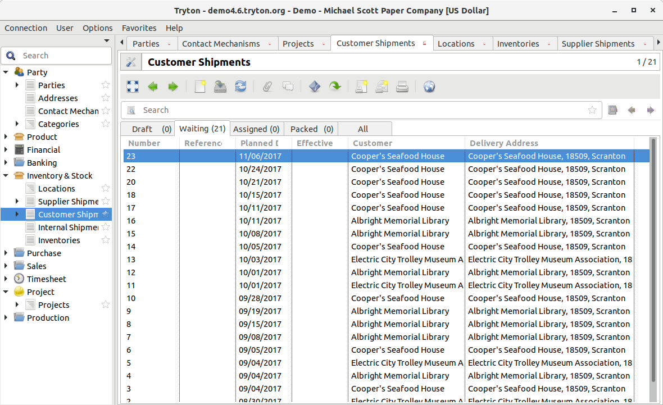
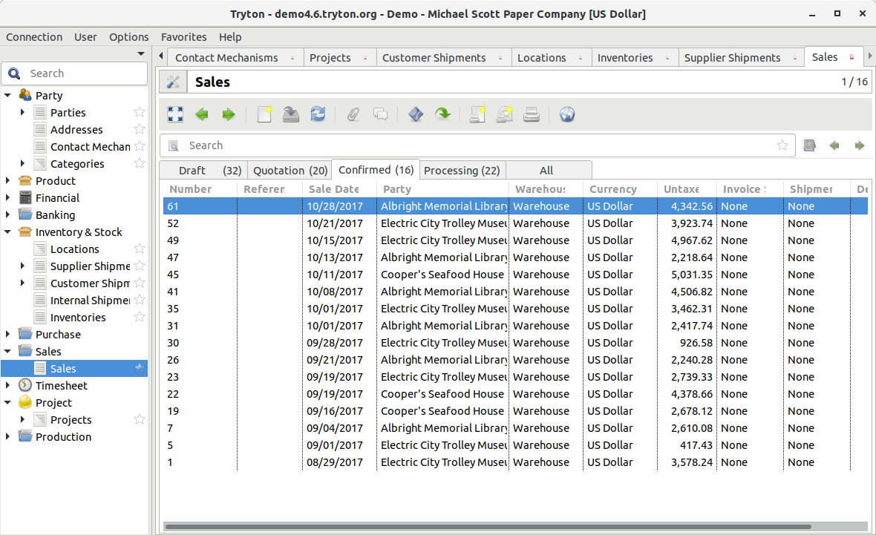

Ventajas e inconvenientes encontrados durante la prueba.

En un principio tenía pensado hacer el informe de ERPNext porque la interfaz me parecia mas bonita y fácil de usar pero a la hora de la instalación me he dado cuenta de que hacia falta instalar varias cosas antes para poder instalar finalmente ERPNext.
Las dificultades las he tenido en el apartado de la instalación. Como he dicho en el apartado de la instalación, tenía pensado instalar y probar Dolibarr pero me surgieron muchos problemas a la hora de instalarlo así que finalmente me decidí por Tryton.
A la hora de probarlo ha sido muy fácil ya que dispone de una base de datos de demo. Para iniciar sesión basta con poner de usuario “demo” y contraseña “demo”

Empresas que lo han implantado.

Los fundadores del proyecto Tryton evitaron crear una red de socios ya que esto tiende a generar oposición y dualidad entre los socios por lo que decidieron seguir el ejemplo de PostgreSQL. PostgreSQL es un proyecto controlado por una federación de empresas. En agosto del 2015 el numero de empresas que soportaban a Tryton eran 17, las cuales se distribuían de la siguiente forma: Francia 3, España 3, Colombia 2, Alemania 2, Argentina 1, Australia 1, Bélgica 1, Brasil 1, India 1, México 1, Suiza 1.

Realmente no hay información acerca de que empresas lo han implementado y si han tenido éxito o no.

Fuentes:
- https://datalife.com.es/tryton-erp-de-software-libre
- https://www.tryton.org/es/
- https://es.wikipedia.org/wiki/Tryton
- https://en.wikipedia.org/wiki/Tryton
- https://openexpoeurope.com/es/tryton-la-experiencia-aplicada-al-erp/
- http://www.iweee.org/2015-las_palmas/presentations/files/Nicoe-1-IWEEE2015.pdf

Autor: Pedro Domínguez López, 3ºA

